Le XV de Notre-Dame !
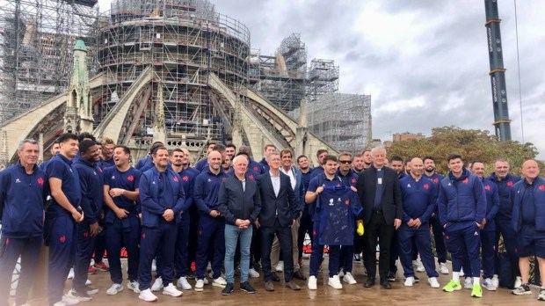
@MaxGuazzini
Alain Kléan - publié le 12/10/23 – fr.aleteia.org

Les joueurs du XV de France de rugby ont profité jeudi d’une journée de repos avant leur très attendu quart de finale de Coupe du monde dimanche contre l’Afrique du Sud pour visiter le chantier de restauration de Notre-Dame de Paris.
Quoi de mieux que de préparer une échéance sportive cruciale sous le regard de Notre-Dame ! À quelques heures de leur quart de finale contre les Springboks au Stade de France, l’équipe de France de rugby, emmenée par son capitaine Antoine Dupont, a visité en tout début d’après-midi jeudi le chantier de restauration de la cathédrale Notre-Dame de Paris. Officiellement la démarche n’avait rien de spirituelle. Il ne s’agissait pas de confier à Notre-Dame une issue favorable au match que des millions de Français s’apprêtent à suivre. Il n’empêche, l’arrivée par bateaux de toute l’équipe et du staff du XV de France avait presque des airs de pèlerinage ! Sauf peut-être le bain de foule qui a suivi.
Sollicité par Fabien Galthier, qui “y tenait”, le médiatique Max Guazzini, ancien président du Stade Français, avait mobilisé ses réseaux pour organiser cette visite insolite. Pendant trois heures, les joueurs de l’équipe de France ont pu apprécier à l’intérieur l’avancée des travaux du sanctuaire, qui doit rouvrir ses portes en 2024, et échanger avec quelques compagnons chargés de la restauration des pierres et des gargouilles, entre autres.
Autre moment fort de cette échappée, le capitaine Antoine Dupont a offert une tunique bleue signée par les joueurs à Mgr Marsset, évêque auxiliaire de Paris, qui en retour a donné aun sélectionneur Fabien Galthié un maillot de l’équipe de rugby du Vatican, de couleur jaune forcément, signé par le pape François. Thomas Ramos, Baptiste Couilloud, François Cros, Sipili Falatea et Karim Ghezal ont eu, eux, le privilège de monter jusqu’à la flèche de Notre-Dame en pleine reconstruction de sa charpente. Une façon d’atteindre un sommet… en en préparant un autre dimanche.

